ベンチ 八千代台まちづくり協議会
廃棄予定の勝田台駅北口にあったベンチを譲り受け、八中と西中の生徒にお願いし、絵を描いていただきました。
勝田台北口のベンチ | 切り出したベンチ20201020
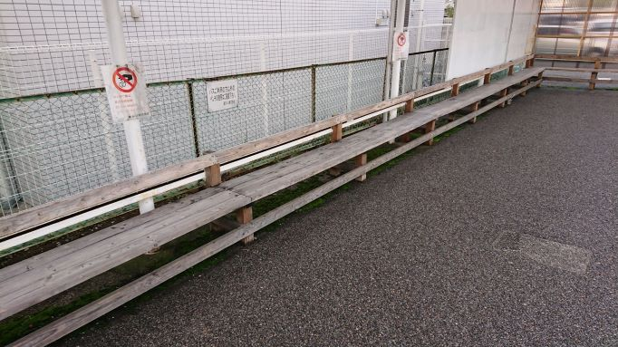 | 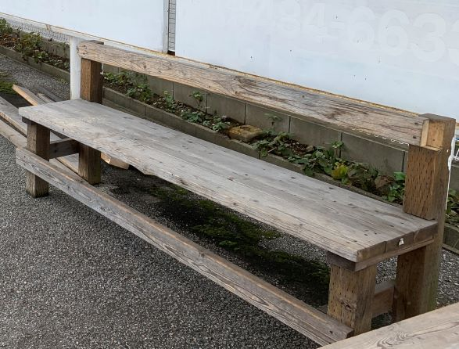
八中のデザイン
大きなばら 20220303 | くじら 20220303
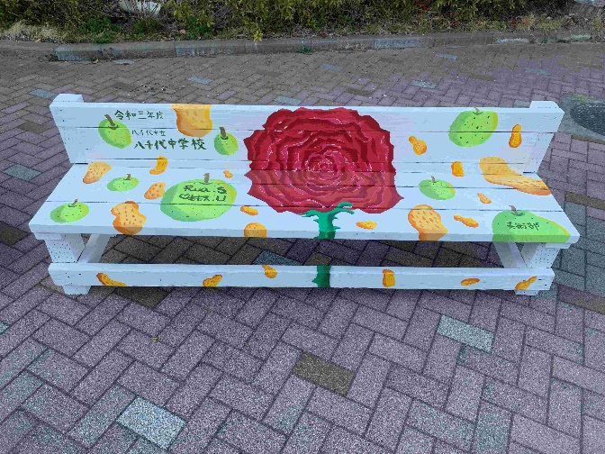 | 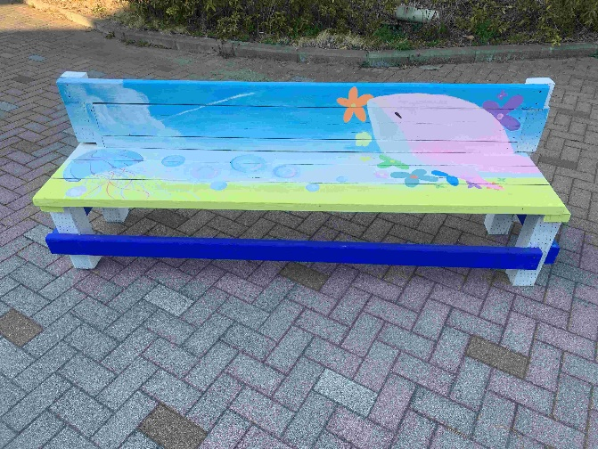
西中のデザイン
青いばらと青い鳥20220722 | 金魚 20230426
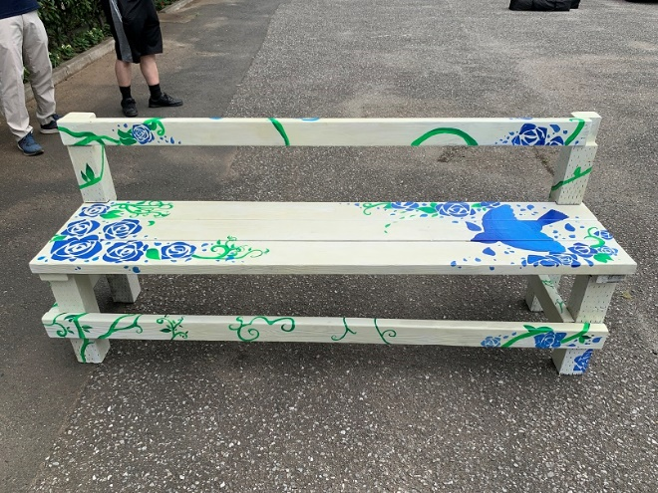 | 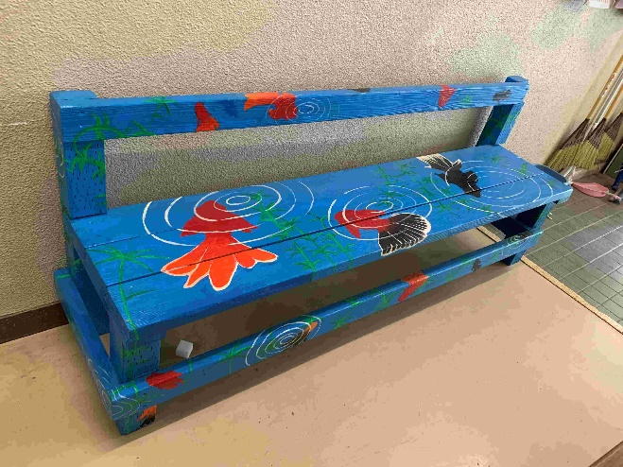
広報やちよ 20220915
